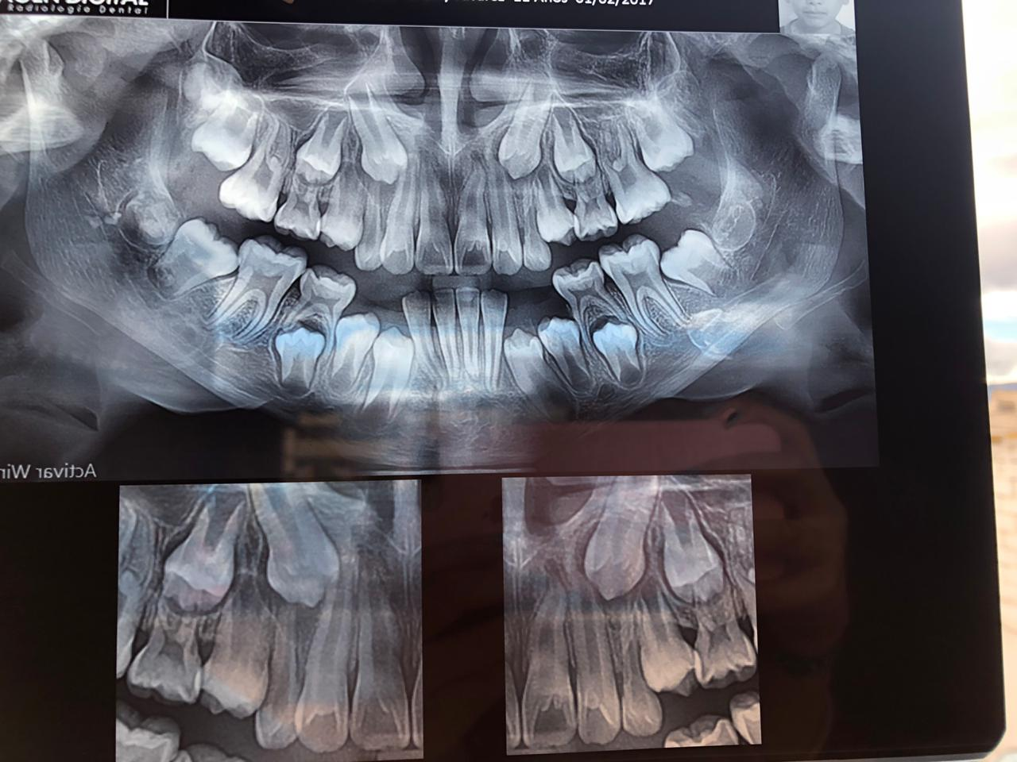**GRUPO 1 7’’A’’**

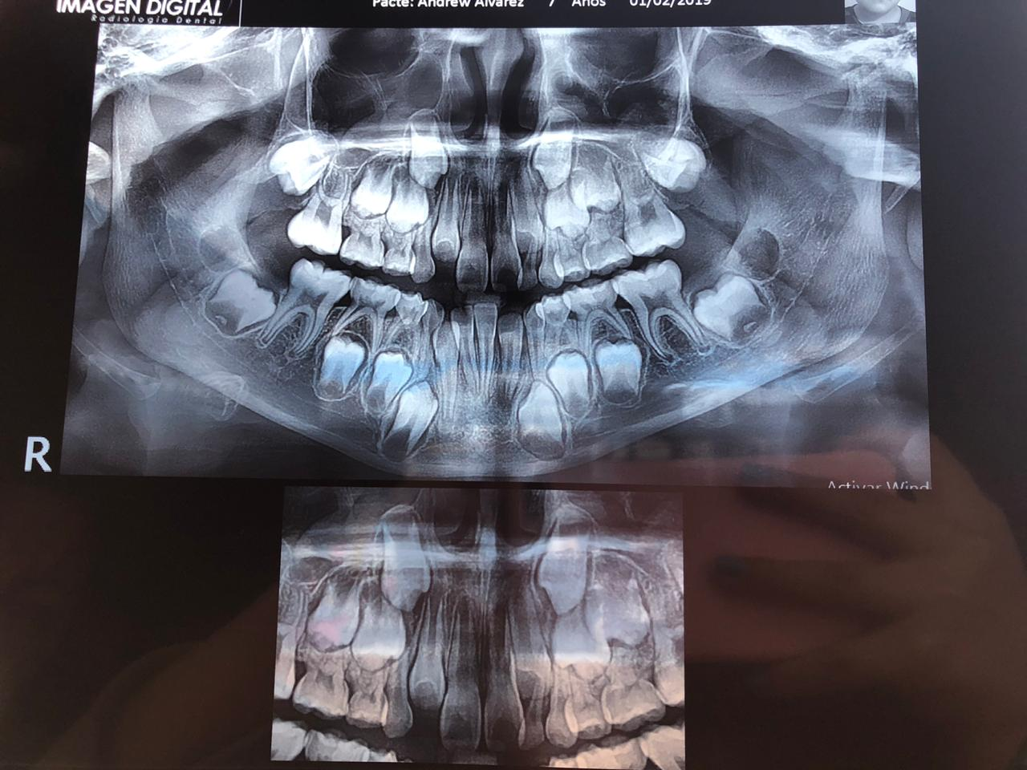Identificar periodos de NOLLA.

**GRUPO 2 7 ’’A’’**

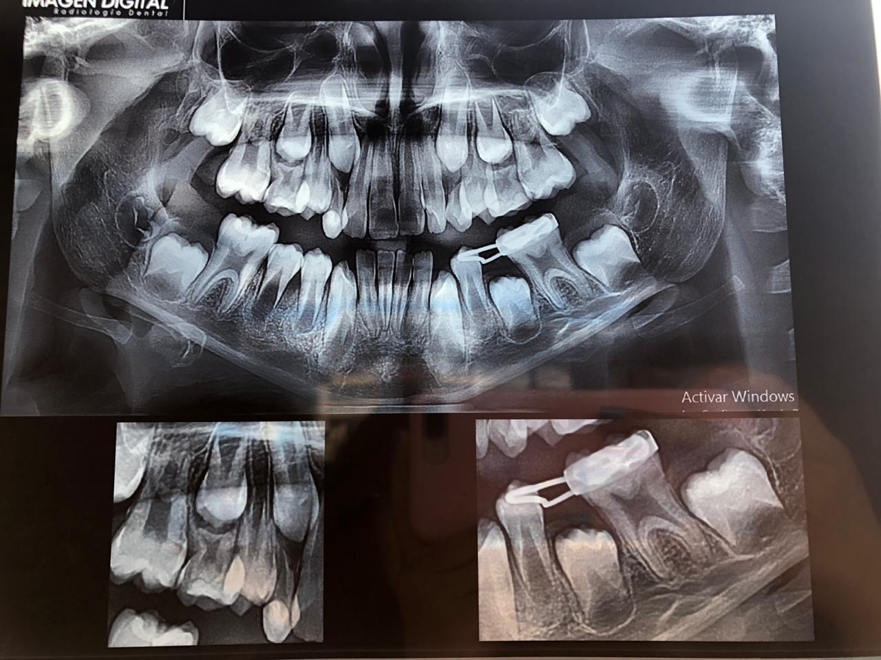Identificar los periodos de NOLLA

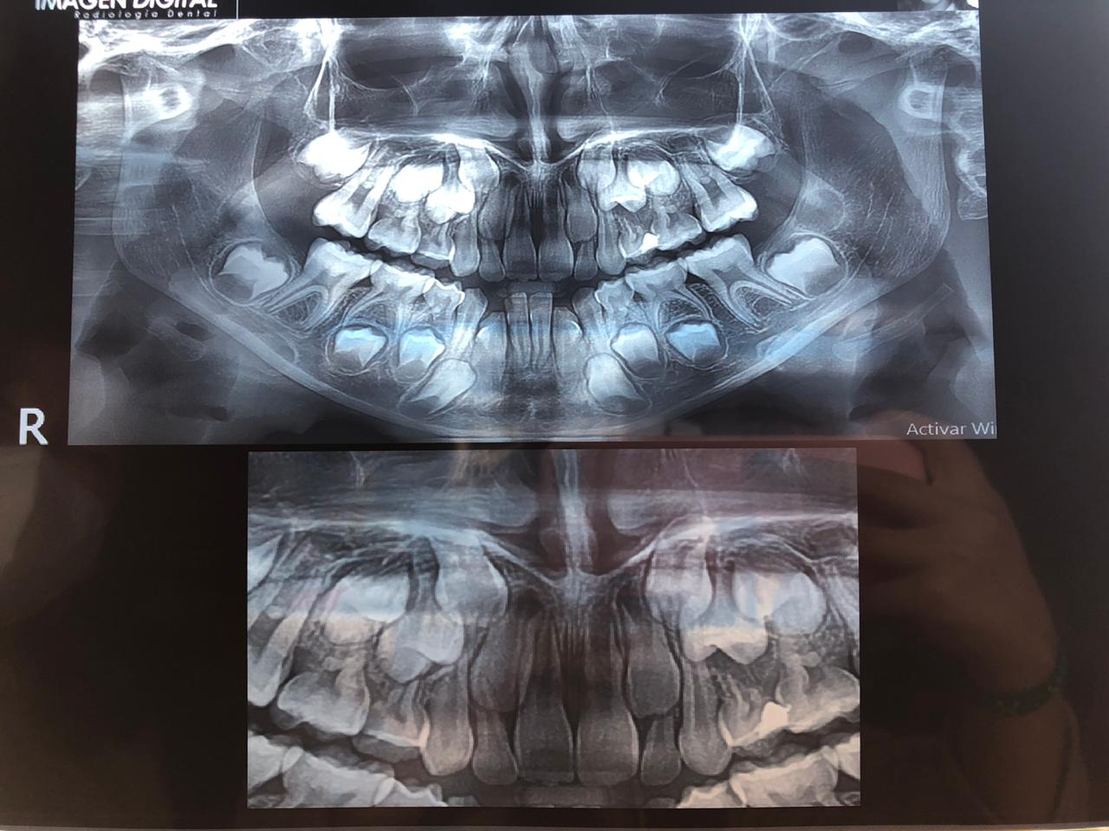

**GRUPO 3 7 ‘’A’’**

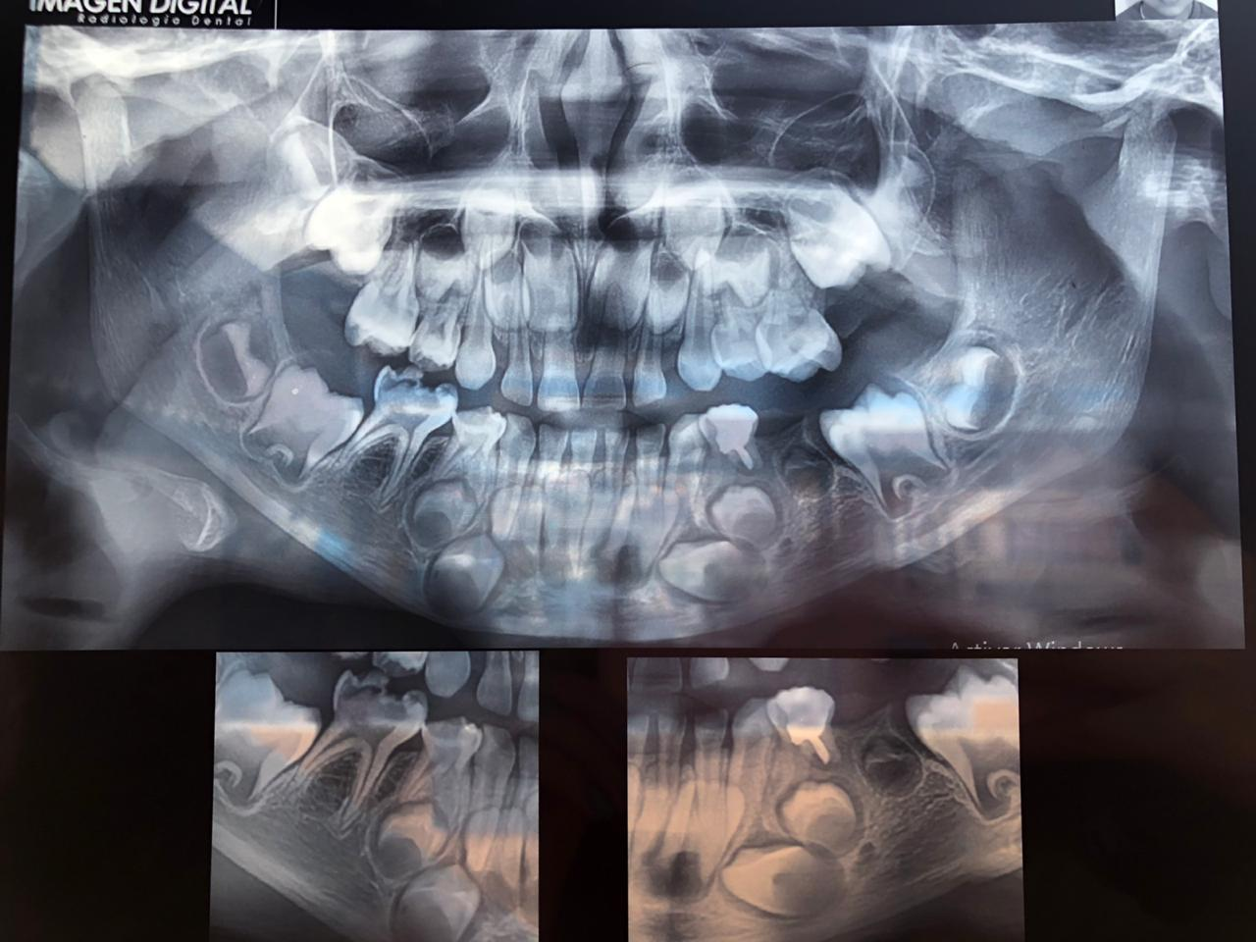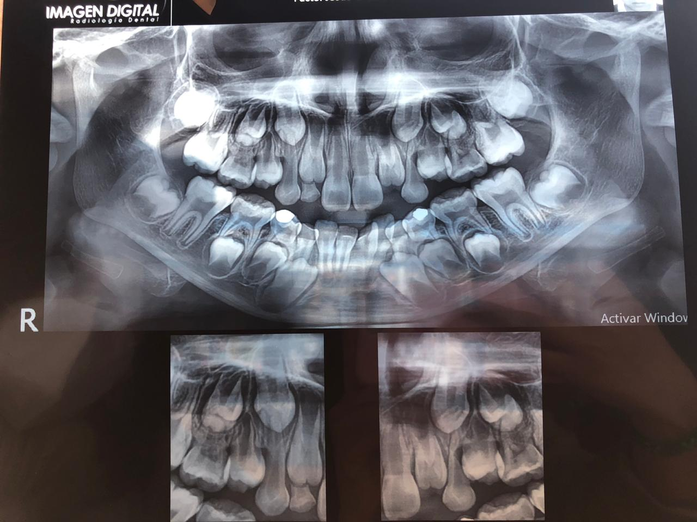Identificar los periodos de NOLLA